Matemática 2026
TP3 Conjuntos y Relaciones – Ejercicio 2

Grupo: ALT+F4

RESOLVER

- Dados los siguientes diagramas, colorear separadamente cada uno de los ejercicios del No. 1
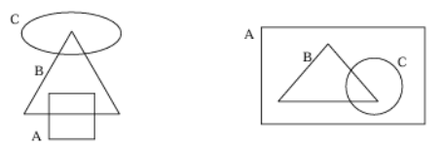

- A – B
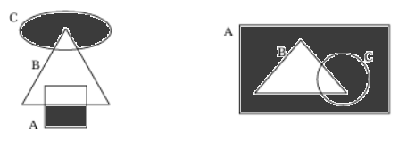

- B^{C}
- (A – C) ∩ (A – B)
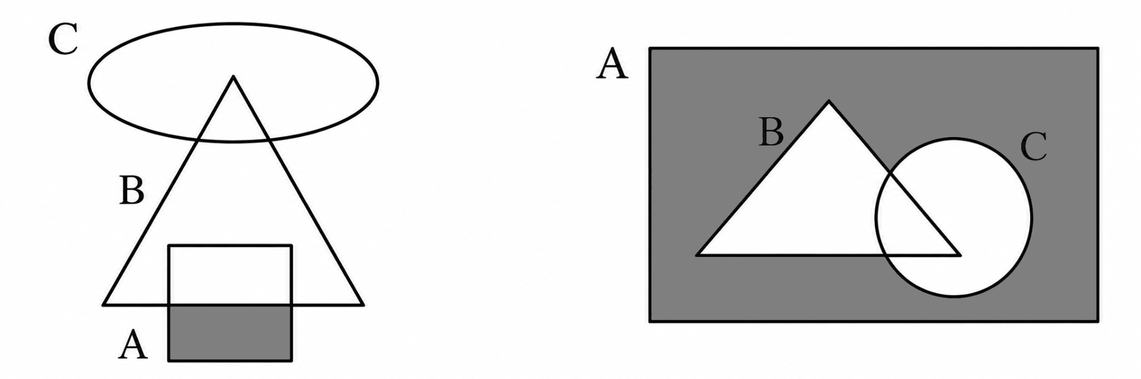
- B ∩ C
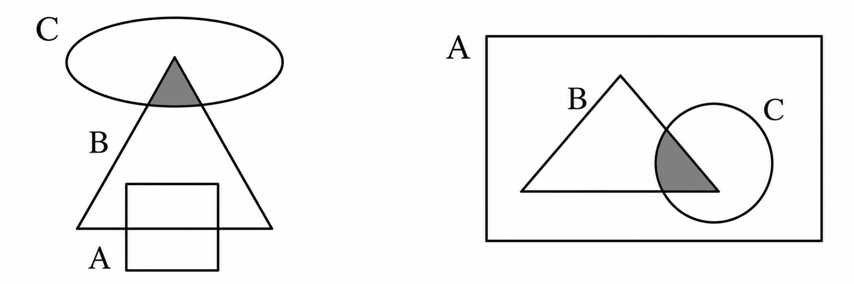

- (A U B) – C
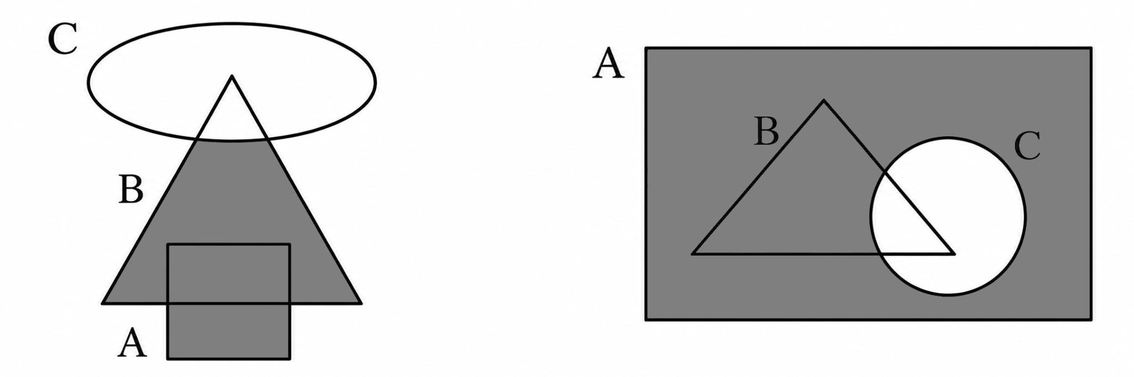
- (B U C) – (A – B)
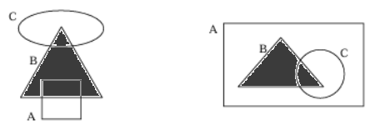
- A U B
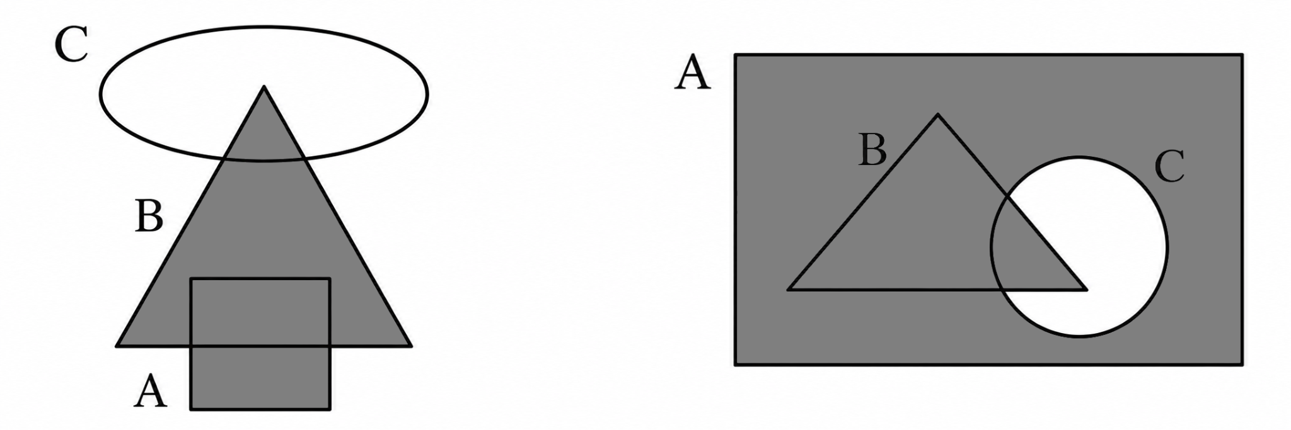

- (A – C)^{C}
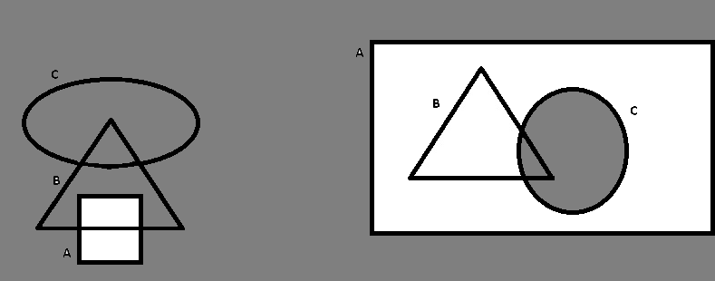

i) (B ∩ C)^{C}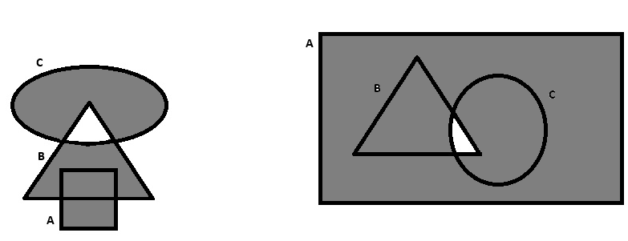

j) A – (B ∩ C)
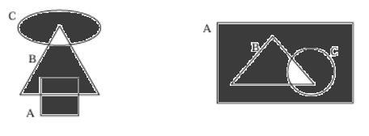

k) (A U B)^{C}
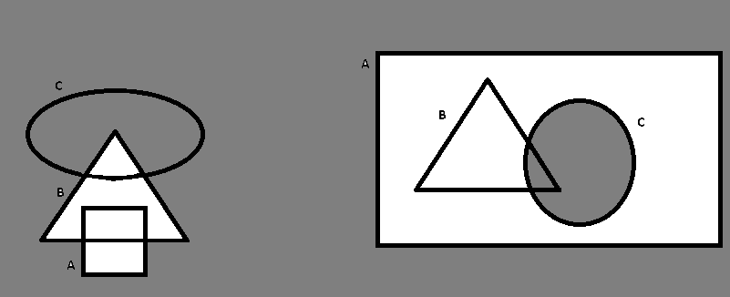
l) A ∩ B ∩ C
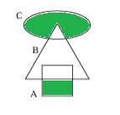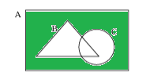

m) A ∆ B
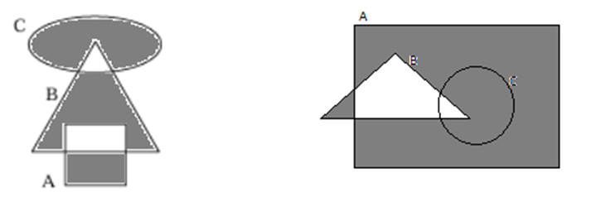
n) A ∩ (B ∆ C)
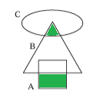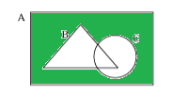
o) B ∆ (A U C)
